UDHËZIM
Nr. 13, datë 30.6.2023

PËR PËRCAKTIMIN E KRITEREVE DHE TË PROCEDURAVE TË NJËVLERSHMËRISË SË DËFTESAVE DHE TË DIPLOMAVE TË NXËNËSVE
TË ARSIMIT PARAUNIVERSITAR TË ARDHUR NGA JASHTË VENDIT
(ndryshuar me Udhëzimin nr.7 datë 30.4.2024)
( i përditësuar)

Në mbështetje të pikës 4, të nenit 102, të Kushtetutës së Republikës së Shqipërisë, dhe të pikës 4, të nenit 52, të ligjit nr. 69/2012, “Për sistemin arsimor parauniversitar në Republikën e Shqipërisë”, i ndryshuar,

UDHËZOJ:

KREU I
DISPOZITA TË PËRGJITHSHME

1. Institucioni përgjegjës për njohjen dhe njësimin në Republikën e Shqipërisë të diplomës së arsimit të mesëm të lartë të fituar jashtë vendit, sipas përcaktimeve të ligjit për arsimin parauniversitar, Kornizës Shqiptare të Kualifikimeve, Kornizës Evropiane të Kualifikimeve, të Kornizës së Kualifikimeve të vendit të origjinës dhe sipas parimeve dhe standardeve ndërkombëtare të njohjes së kualifikimeve, përcaktuar në dokumentet, marrëveshjet dhe konventat ndërkombëtare, është Qendra e Shërbimeve Arsimore (QSHA).
2. Institucioni përgjegjës për njohjen dhe njësimin në Republikën e Shqipërisë të dëftesës së përfundimit të arsimit bazë, dëftesave të klasave të nxënësve të arsimit parauniversitar të fituara jashtë vendit, sipas përcaktimeve të ligjit për arsimin parauniversitar, Kornizës Shqiptare të Kualifikimeve, Kornizës Evropiane të Kualifikimeve, të Kornizës së Kualifikimeve të vendit të origjinës dhe sipas parimeve dhe standardeve ndërkombëtare të njohjes së kualifikimeve, përcaktuar në dokumentet, marrëveshjet dhe konventat ndërkombëtare, janë zyrat vendore të arsimit parauniversitar (ZVAP).
3. Njohja dhe njësimi i diplomës së arsimit të mesëm të lartë, bazuar në procedurën zyrtare të njëvlershmërisë, ka për qëllim njohjen e së drejtës për të vazhduar arsimin e lartë, ose punësimin në Republikën e Shqipërisë.
4. Njohja dhe njësimi i dëftesës së përfundimit të arsimit bazë, dëftesave të klasave të nxënësve të arsimit parauniversitar të fituara jashtë vendit, bazuar në procedurën zyrtare të njëvlershmërisë, ka për qëllim njohjen e së drejtës për të vazhduar arsimin parauniversitar në Republikën e Shqipërisë.
5. Në këtë udhëzim, termat e mëposhtëm kanë këto kuptime:
a) “Kualifikimi” është një rezultat formal i një procesi vlerësimi dhe vlefshmërie, i përfituar prej një organi kompetent/institucioni arsimor, të akredituar, që përcakton se individi ka arritur një nivel të caktuar njohurish, aftësish dhe kompetencash në përputhje me një standard të dhënë.
b) “Korniza Shqiptare e Kualifikimeve”, në vijim (KSHK), sipas përcaktimeve ligjore “Për Kornizën Shqiptare të Kualifikimeve” është një sistem kombëtar për klasifikimin e kualifikimeve, sipas një tërësie kriteresh, për nivele specifike të të nxënit të përftuar, që ka për qëllim integrimin dhe koordinimin e nënsistemeve kombëtare të kualifikimeve dhe përmirësimin e transparencës, aksesit, përparimit dhe cilësisë së kualifikimeve që lidhen me tregun e punës dhe shoqërinë civile.
c) “Korniza Evropiane e Kualifikimeve”, në vijim “KEK”, sipas përcaktimeve ligjore “Për Kornizën Shqiptare të Kualifikimeve”, është një kornizë që përmban 8 nivele, të miratuara nga Parlamenti Evropian, për të ndihmuar vendet dhe sektorët të krahasojnë kualifikimet, të përmirësojnë njohjen e ndërsjellë dhe të nxisin lëvizjen gjeografike, si dhe të nxënët gjatë të gjithë jetës.
ç) “Rrjeti Evropian i Qendrave Kombëtare të Informacionit (ENIC-NARIC)” është një rrjet me qendra kombëtare i ngritur për të mbështetur institucionet dhe qytetarët me njohjen e kualifikimeve parauniversitare. QSHA-ja shërben si qendra kombëtare e rrjetit ENIC/NARIC për informimin dhe njohjen e diplomave/dëftesave të arsimit parauniversitar për Republikën e Shqipërisë.
d) “Refugjat” është shtetasi i huaj ose personi pa shtetësi, i cili, për shkak të frikës së bazuar të persekutimit, për arsye të racës, besimit, kombësisë, anëtarësisë në një grup të caktuar shoqëror ose bindjes politike, ndodhet jashtë vendit të shtetësisë së tij ose jashtë vendbanimit të zakonshëm të mëparshëm dhe nuk ka mundësi ose dëshirë për të kërkuar mbrojtjen e atij vendi apo kthimin në atë vend, si pasojë e këtyre rrethanave, në përputhje me kriteret e nenit 1(A) të Konventës së Gjenevës.
dh) “Person i zhvendosur” është çdo person, i cili është detyruar të largohet nga shteti, shtetësinë e të cilit ka, ose nga vendi ku ka rezidencën e zakonshme/vendin e banimit të zakonshëm për të shmangur konfliktet e armatosura, dhunën, shkeljen e të drejtave të njeriut, fatkeqësitë natyrore, ose të shkaktuara nga njeriu, i cili nuk ka kaluar kufijtë e një shteti ndërkombëtarisht të njohur.
e) “Persona të ngjashëm me refugjatët” është çdo person, i cili ndodhet de facto në një situatë të ngjashme me atë të refugjatit, personave të zhvendosur, pavarësisht statusit të tyre ligjor.
f) “Kualifikim i dokumentuar në mënyrë jo të përshtatshme” është kualifikimi i fituar nga mbajtësi i tij, i cili nuk mund të vërtetohet nëpërmjet dokumenteve të nevojshme.
6. QSHA-ja dhe ZVAP-ja nuk shqyrtojnë aplikimet, për rastet si më poshtë:
a) diploma/dëftesa të arsimit parauniversitar, të fituara në Republikën e Shqipërisë;
b) diploma/dëftesa klase të lëshuara nga shkolla, të hapura/licencuara, si shkolla që e ofrojnë mësimin online, sipas përcaktimit të diplomës/dëftesës/dokumentacionit zyrtar të lëshuar nga institucioni që ka lëshuar diplomën/dëftesën e arsimit parauniversitar;
c) certifikata/dëshmi për kurse kualifikimi ose plotësuese, si gjuhë e huaj, kompjuter.
Për rastet e përmendura në këtë pikë të udhëzimit, aplikanti njoftohet zyrtarisht për mosshqyrtimin e aplikimit.
7. Kriteret që duhet të përmbushë diploma/dëftesa për njëvlershmëri, janë:
a) të jetë lëshuar nga institucione të licencuara, të njohura dhe/ose të akredituara të arsimit parauniversitar në vendin e origjinës;
b) diploma/dëftesa të jetë e njohur në datën e lëshimit të saj;
c) diploma/dëftesa të jetë e vlefshme në vendin e origjinës;
ç) diploma/dëftesa të jetë autentike.
8. Informacioni paraprak mbi institucionet e arsimit parauniversitar që ushtrojnë veprimtarinë në përputhje me standardet përkatëse të vendit të origjinës, mund të gjendet në faqen zyrtare të internetit të Rrjetit Evropian të Qendrave Kombëtare të Informacionit (ENIC-NARIC). Në lidhje me dhënien e informacionit për të interesuarit për sistemin dhe institucionet e arsimit parauniversitar, si dhe kualifikimet e lëshuara prej tyre në Republikën e Shqipërisë institucioni përgjegjës është QSHA-ja.

KREU II
PROCEDURAT E APLIKIMIT DHE DOKUMENTACIONI
PËR NJOHJEN DHE NJËSIMIN E DËFTESAVE TË ARSIMIT BAZË,
DËFTESAVE TË KLASAVE TË ARSIMIT PARAUNIVERSITAR
DHE DIPLOMAVE TË ARSIMIT TË MESËM TË LARTË

1. Aplikimi për njohjen dhe njësimin e dëftesës së përfundimit të arsimit bazë, dëftesave të klasave, si dhe diplomës së arsimit të mesëm të lartë, që i përkasin nivelit 1 deri në 4 të Kornizës Shqiptare dhe Kornizës Evropiane të Kualifikimeve, kryhet online nëpërmjet portalit e-Albania.
2. Aplikimi kryhet sipas procedurës së mëposhtme:
a) Formulari i aplikimit për dëftesat e përfundimit të arsimit bazë dhe dëftesa klase të arsimit parauniversitar plotësohet online në portalin e-Albania.
b) Aplikanti ngarkon në format elektronik (PDF) dokumentacionin e mëposhtëm:
i. dëftesën e përfundimit të arsimit bazë, dëftesa klase, të lëshuara nga institucionet përgjegjëse për lëshimin e kualifikimit në vendin e origjinës, të pajisur me vulë apostile ose legalizim nga vendi i lëshimit, të njësuar me origjinalin (noterizuar), si dhe të përkthyer në gjuhën shqipe nga përkthyes të licencuar në Republikën e Shqipërisë;
ii. dokumentin e vijueshmërisë së klasës nëse nxënësi nuk e ka përfunduar klasën, të lëshuar nga institucionet përgjegjëse për lëshimin e kualifikimit në vendin e origjinës, të pajisur me vulë apostile ose legalizim nga vendi i lëshimit, të njësuar me origjinalin (noterizuar), si dhe të përkthyer në gjuhën shqipe nga përkthyes të licencuar në Republikën e Shqipërisë;
iii. fotokopjen e dokumentit të identifikimit.
c) Formulari i aplikimit për diplomën e arsimit të mesëm të lartë plotësohet online në portalin e-Albania.
d) Aplikanti ngarkon në format elektronik (PDF) dokumentacionin e mëposhtëm:
i. diplomën e arsimit të mesëm të lartë ose dokumentin zyrtar përkatës të lëshuar nga institucionet përgjegjëse për lëshimin e kualifikimit në vendin e origjinës ekuivalent me diplomën që vërteton përfundimin e studimeve të arsimit të mesëm të lartë, të pajisur me vulë apostile ose legalizim nga vendi i lëshimit, të njësuar me origjinalin (noterizuar), si dhe të përkthyer në gjuhën shqipe nga përkthyes të licencuar në Republikën e Shqipërisë;
ii. dëftesat e të gjitha viteve të arsimit të mesëm të lartë, të pajisura me vulë apostile ose legalizim nga vendi i lëshimit, të njësuara me origjinalin (noterizuara), si dhe të përkthyera në gjuhën shqipe nga përkthyes të licencuar në Republikën e Shqipërisë;
iii. dokumentin që vërteton se ka dhënë provime kombëtare të njëvlershme me ato të Maturës Shtetërore në Republikën e Shqipërisë, të pajisur me vulë apostile ose legalizim nga vendi i lëshimit, të njësuar me origjinalin (noterizuar), si dhe të përkthyer në gjuhën shqipe nga përkthyes të licencuar në Republikën e Shqipërisë;
iv. fotokopjen e dokumentit të identifikimit.
3. Dokumentacioni shoqërues i kërkuar duhet të depozitohet detyrimisht në formatin elektronik gjatë aplikimit online, si dhe të dërgohet brenda 5 (pesë) ditëve nga data e aplikimit online edhe në rrugë postare, sipas përcaktimeve të mëposhtme:
a) pas kryerjes së aplikimit online, për njohjen dhe njësimin e dëftesave të arsimit bazë dhe dëftesave të klasave të arsimit parauniversitar, në rrugë postare dërgohet në ZVAP dokumentacioni i specifikuar në shkronjën “b”, të pikës 2, të këtij kreu;
b) pas kryerjes së aplikimit online, për njohjen dhe njësimin e diplomës së arsimit të mesëm të lartë, në rrugë postare dërgohet në QSHA dokumentacioni i specifikuar në shkronjën “d”, të pikës 2, të këtij kreu.

KREU III
PROCEDURAT E NJOHJES DHE TË NJËSIMIT TË DËFTESËS
SË PËRFUNDIMIT TË ARSIMIT BAZË DHE TË DËFTESAVE
TË KLASAVE TË ARSIMIT PARAUNIVERSITAR

1. Procedura e njohjes dhe njësimit të dëftesës së përfundimit të arsimit bazë dhe të dëftesave të klasave të arsimit parauniversitar, pas aplikimit online vijon me shqyrtimin dhe verifikimin e dokumentacionit nga ana e Komisionit të Njohjes së Dëftesave në ZVAP. Kur dosja e aplikimit është e plotësuar me të gjithë dokumentacionin e kërkuar sipas këtij udhëzimi, kjo procedurë përfundon brenda 45 ditëve.
1.1 Aplikimi nuk konsiderohet i plotë nëse mungon një nga dokumentet e cituara në këtë udhëzim.
Informimi dhe kërkesa për plotësim dokumentacioni bëhet me postë elektronike. Procedura e njohjes dhe njësimit fillon menjëherë pasi ZVAP-së i është shfaqur aplikimi në sistemin online në rastet kur dokumentacioni i ngarkuar në formë elektronike është i plotë sipas përcaktimeve të këtij udhëzimi.
Brenda 5 (pesë) ditëve nga fillimi i procedurës së njohjes dhe njësimit, ZVAP-ja kontakton me anë të postës elektronike me institucionin përgjegjës që ka lëshuar dëftesën e përfundimit të arsimit bazë ose dëftesën e klasës.
1.2 Në çdo rast, procedura e njohjes dhe e njësimit nuk mund të përfundojë nëse aplikanti nuk paraqet në ZVAP në formatin shkresor me postë dokumentacionin e parashikuar në këtë udhëzim.
1.3 Në rast të konstatimit të mangësive në dokumentacion, Komisioni i Njohjes së Dëftesave i kërkon aplikantit fillimisht plotësimin e dokumentacionit me anë të postës elektronike, brenda 15 ditëve nga momenti i depozitimit të aplikimit. Në rast të mosdepozitimit të plotësimeve brenda 30 ditëve, aplikantit i kërkohen plotësime për herë të dytë me anë të postës elektronike, të cilat duhet të depozitohen brenda 30 ditëve në ZVAP. Në të kundërt, shqyrtimi i aplikimit përkatës ndërpritet dhe dokumentacioni arkivohet në ZVAP.
1.4 Komisioni i Njohjes së Dëftesave llogarit afatet e përcaktuara në këtë udhëzim për njohjen dhe njësimin e dëftesës së përfundimit të arsimit bazë dhe të dëftesës/dëftesave të klasave, duke iu referuar datës së plotësimit të praktikës me të gjithë dokumentacionin e plotë.
2. ZVAP-ja, në zbatim të procedurës së verifikimit:
a) Kërkon çdo informacion shtesë që e konsideron të nevojshëm për vlerësimin objektiv për njohjen dhe njësimin e dëftesës së përfundimit të arsimit bazë dhe të dëftesës/dëftesave të klasave të arsimit parauniversitar.
b) Shfuqizuar.
c) Depoziton në dosjen e aplikantit materialet shkresore ose të printuara për të gjitha verifikimet e kryera shkresore ose të printuara. Për verifikimet e kryera online, dokumentacioni i printuar nënshkruhet nga nëpunësi që kryen verifikimet dhe depozitohet në dosjen e aplikantit.
3. Komisioni i Njohjes së Dëftesave ngrihet me urdhër të titullarit të ZVAP-së, si dhe drejtohet nga kryetari dhe përbëhet nga tre anëtarë. Komisioni shqyrton, njeh dhe njëson dëftesën e përfundimit të arsimit bazë dhe dëftesa klase të arsimit parauniversitar.
4. Njëvlershmëria e rezultateve të arritura në shtetin përkatës të kryhet sipas shtojcës nr. 3, bashkëlidhur këtij udhëzimi dhe pjesë përbërëse e tij.
4.1 Njëvlershmëria e notave në sistemin shqiptar bëhet me nota të plota, duke krahasuar sistemimin e vlerësimit në shtetin që ka lëshuar dokumentin shkollor me sistemin e vlerësimit në Republikën e Shqipërisë.
4.2 Për shtete të tjera që nuk pasqyrohen në tabelë, njëvlershmëria bëhet me sistemin e vlerësimit të shtetit përkatës nga faqet zyrtare në internet dhe ENIC/NARIC.
4.3 Në rastet kur nga dokumentacioni i paraqitur rezulton se sistemi i vlerësimit është i ndryshëm nga ai i parashikuar në shtojcën 3, njëvlershmëria bëhet sipas sistemit të vlerësimit të kohës kur është lëshuar dokumenti, duke shkarkuar sistemin e vlerësimit të shtetit përkatës nga faqet zyrtare në internet dhe ENIC/NARIC.
5. Komisioni i Njohjes së Dëftesave, pas marrjes së vendimit të njohjes dhe njësimit, lëshon vërtetimin përkatës për çdo aplikant, i cili nënshkruhet nga titullari i ZVAP-së dhe nga kryetari i komisionit, sipas shtojcës nr. 4, bashkëlidhur këtij udhëzimi dhe pjesë përbërëse e tij. Në rastet kur Komisioni nuk merr vendim për njohjen dhe njësimin e dëftesës së përfundimit të arsimit bazë ose të dëftesës së klasës të arsimit parauniversitar, i kthen përgjigje të arsyetuar aplikantit për arsyet dhe mangësitë e aplikimit.
6. Vërtetimi i njohjes dhe i njësimit të dëftesës së përfundimit të arsimit bazë dhe i dëftesave të klasave të arsimit parauniversitar, lëshohet në dy kopje origjinale (njëra kopje i bashkëngjitet vendimit përkatës të Komisionit të Njohjes së Dëftesës dhe ruhet në dosjen e aplikimit përkatës).
7. Vërtetimi i njohjes dhe i njësimit të dëftesës së përfundimit të arsimit bazë dhe dëftesave të klasave të arsimit parauniversitar, përmban minimalisht elementet e mëposhtme:
a) emrin dhe mbiemrin e aplikantit;
b) institucionin e huaj arsimor të arsimit parauniversitar që ka lëshuar dëftesën e arsimit bazë/dëftesa klase të arsimit parauniversitar;
c) shtetin përkatës;
d) njëvlershmërinë e rezultateve të arritura në shtetin përkatës;
e) datën e lëshimit të dëftesës së arsimit bazë/dëftesa klase të arsimit parauniversitar;
f) njohjen dhe njësimin e dëftesës së përfundimit të arsimit bazë/dëftesa klase të arsimit parauniversitar në Republikën e Shqipërisë.
8. ZVAP-ja është institucioni përgjegjës për mbajtjen dhe plotësimin e regjistrit zyrtar të njohjes dhe njësimit të dëftesës së përfundimit të arsimit bazë/dëftesa klase të arsimit parauniversitar. Regjistrat mbahen në formatin hard copy dhe në atë elektronik. ZVAP-ja publikon listën emërore të personave të cilëve u janë njohur dhe njësuar dëftesa e përfundimit të arsimit bazë/dëftesa klase të arsimit parauniversitar në faqen e saj zyrtare të internetit.
9. Pasi ZVAP-ja ka njohur dhe njësuar dëftesën e përfundimit të arsimit bazë/dëftesa klase të arsimit bazë, njofton zyrtarisht drejtorin e shkollës për klasën ku nxënësi do të regjistrohet, si dhe i dërgon një kopje të vërtetimit të njohjes dhe njësimit, i cili përmban vlerësimet e njëvlerësuara.
10. ZVAP-ja, në mungesë të dokumentit të vijueshmërisë së klasës 1–9, kur nxënësi nuk e ka përfunduar atë, njofton drejtorin e shkollës që nxënësi të vlerësohet nga një komision i ngritur prej tij, për klasën e pretenduar nga deklarimi me shkrim i prindit. Nxënësi regjistrohet në klasën që miraton ky komision. Drejtoria e shkollës, pas regjistrimit të nxënësit, organizon hartimin dhe zbatimin nga mësuesit të programeve individuale që synojnë plotësimin e mangësive të nxënësit.
11. Pasi ZVAP-ja ka njohur dhe njësuar dëftesën e klasës së arsimit të mesëm të lartë, mbi bazën e dokumentacionit të dorëzuar dhe planit mësimor të shkollës, ku nxënësi do të regjistrohet, dërgon zyrtarisht në shkollë vërtetimin e njëvlershmërisë për lëndët që nxënësi ka kryer sipas planit mësimor të shkollës pritëse, si dhe lëndët të cilat duhet të japë provim.
a) Kur nxënësi ka plotësuar më pak se gjysmën e lëndëve të planit mësimor të klasës ku kërkon të regjistrohet, atëherë përsërit klasën.
b) Kur nxënësi ka plotësuar më shumë se gjysmën e lëndëve të planit mësimor të klasës ku kërkon të regjistrohet, atëherë regjistrohet në klasën që kërkon dhe jep provim çdo lëndë që nuk ka kryer dhe i përket planit mësimor. Provimet jepen brenda 3 ditëve, pasi ka marrë miratimin për regjistrim.
c) Drejtori i shkollës cakton datat e provimeve lëndore në periudhën e përcaktuar në shkronjën “b” të kësaj pike.

KREU IV
PROCEDURAT E NJOHJES DHE TË NJËSIMIT TË DIPLOMËS
SË ARSIMIT TË MESËM TË LARTË

1. Procedura e njohjes dhe njësimit e diplomës së shkollës së mesme, që i përket nivelit 4 të Kornizës Shqiptare dhe Kornizës Evropiane të Kualifikimeve, pas aplikimit online, vijon me shqyrtimin dhe verifikimin e dokumentacionit nga ana e Komisionit të Njohjes së Diplomave në QSHA. Kjo procedurë, kur dosja e aplikimit është e plotësuar me të gjithë dokumentacionin e kërkuar sipas këtij udhëzimi, përfundon brenda 45 ditëve.
1.1 Sektori i Njohjes së Diplomave të Arsimit Parauniversitar (SNjD) në QSHA shërben si sekretariat teknik i Komisionit të Njohjes së Diplomave.
1.2 Aplikimi nuk konsiderohet i plotë nëse mungon një nga dokumentet e cituara në këtë udhëzim.
1.3 Informimi dhe kërkesa për plotësim dokumentacioni bëhet me postë elektronike. Procedura e njohjes dhe njësimit fillon menjëherë pasi QSHA-së i është shfaqur aplikimi në sistemin online në rastet kur dokumentacioni i ngarkuar në formë elektronike është i plotë sipas përcaktimeve të këtij udhëzimi.
1.4 Brenda 5 (pesë) ditëve nga fillimi i procedurës së njohjes dhe njësimit, SNJD-ja kontakton me anë të postës elektronike me institucionin përgjegjës që ka lëshuar diplomën.
1.5 Në çdo rast, procedura e njohjes dhe e njësimit nuk mund të përfundojë, nëse aplikanti nuk paraqet me postë në QSHA në formatin shkresor dokumentacionin e parashikuar në këtë udhëzim.
1.6 Në rast të konstatimit të mangësive në dokumentacion, SNJD-ja i kërkon aplikantit fillimisht plotësimin e dokumentacionit me anë të postës elektronike, brenda 15 ditëve nga momenti i depozitimit të aplikimit. Në rast të mosdepozitimit të plotësimeve brenda 30 ditëve, aplikantit i kërkohen plotësime për herë të dytë me anë të postës elektronike, të cilat duhet të depozitohen brenda 30 ditëve në QSHA. Në të kundërt, shqyrtimi i aplikimit përkatës ndërpritet dhe dokumentacioni arkivohet në QSHA.
1.7 SNJD-ja llogarit afatet e përcaktuara në këtë udhëzim për njohjen dhe njësimin e diplomës, duke iu referuar datës së plotësimit të praktikës me të gjithë dokumentacionin e plotë.
2. QSHA-ja, në zbatim të procedurës së verifikimit:
a) Kërkon çdo informacion shtesë që e konsideron të nevojshëm për vlerësimin objektiv për njohjen dhe njësimin e diplomës;
b) Shfuqizuar.
c) Shfuqizuar
d) QSHA-ja, sipas rastit, kërkon informacion pranë qendrave të Rrjetit Evropian të Informimit dhe Njohjes së Diplomave (ENIC–NARIC) dhe institucioneve përgjegjëse të shteteve të tjera mbi statusin e institucioneve të arsimit parauniversitar, vlefshmërinë e diplomave, nivelin e tyre sipas kornizës kombëtare apo evropiane të kualifikimeve, si dhe informacion tjetër shtesë në funksion të njësimit të diplomës.
e) Materialet shkresore ose të printuara për të gjitha verifikimet e kryera, depozitohen në dosjen e aplikantit. Për verifikimet e kryera online, dokumentacioni i printuar nënshkruhet nga nëpunësi që kryen verifikimet dhe depozitohet në dosjen e aplikantit.
3. Komisioni i Njohjes së Diplomave ngrihet me urdhër të titullarit të QSHA-së, si dhe drejtohet nga kryetari dhe përbëhet nga tre anëtarë. Komisioni i Njohjes së Diplomave shqyrton, njeh dhe njëson diplomën e arsimit të mesëm të lartë.
4. Njëvlershmëria e rezultateve të arritura në shtetin përkatës të kryhet sipas shtojcës nr. 3, bashkëlidhur këtij udhëzimi dhe pjesë përbërëse e tij.
4.1 Njëvlershmëria e notave në sistemin shqiptar bëhet me nota të plota, duke krahasuar sistemimin e vlerësimit në shtetin që ka lëshuar dokumentin shkollor me sistemin e vlerësimit në Republikën e Shqipërisë.
4.2 Për shtete të tjera që nuk pasqyrohen në tabelë, njëvlershmëria bëhet me sistemin e vlerësimit të shtetit përkatës nga faqet zyrtare në internet dhe ENIC/NARIC.
4.3 Në rastet kur nga dokumentacioni i paraqitur rezulton se sistemi i vlerësimit është i ndryshëm nga ai i parashikuar në shtojcën nr. 3, njëvlershmëria bëhet sipas sistemit të vlerësimit të kohës kur është lëshuar dokumenti, duke shkarkuar sistemin e vlerësimit të shtetit përkatës nga faqet zyrtare në internet dhe ENIC/NARIC.
5. Njëvlershmëria e rezultateve të provimeve të maturës shtetërore të arritura në shtetin përkatës kryhet duke krahasuar sistemin e vlerësimit të maturës në shtetin që ka lëshuar dokumentin e maturës me sistemin e vlerësimit të maturës në Republikën e Shqipërisë.
5.1 Njëvlershmëria e notave të maturës në sistemin shqiptar bëhet me nota të shkallëzuara, duke krahasuar sistemin e vlerësimit të maturës në shtetin që ka lëshuar dokumentin e maturës, me sistemin e vlerësimit në Republikën e Shqipërisë.
5.2 Për shtetet, sipas legjislacionit të të cilave nxënësit mund të regjistrohen në institucionet e arsimit të lartë edhe duke qenë mbetës në provimet e maturës, si dhe janë pajisur me dokumentin zyrtar të përfundimit të arsimit të mesëm të lartë, njëvlershmëria e notave të maturës do të kryhet sipas mesatares të shkallëzuar të notave të lëndëve përkatëse gjatë viteve të shkollës së mesme.
5.3 Për shtetet, sipas legjislacionit të të cilave nuk ka sistem mature dhe nxënësit janë pajisur me dokumentin zyrtar të përfundimit të arsimit të mesëm të lartë, njëvlershmëria e notave të maturës do të kryhet sipas mesatares të shkallëzuar të notave të lëndëve përkatëse gjatë viteve të shkollës së mesme. Ata nuk kanë detyrim që të japin provim mature në Republikën e Shqipërisë.
6. Komisioni i Njohjes së Diplomave njëvlerëson lëndën, e cila përcakton njohuritë gjuhësore dhe letrare të shtetit nga vjen nxënësi, me lëndën/lëndët “Gjuhë shqipe dhe letërsi”.
7. Komisioni i Njohjes së Diplomave merr vendimin për njohje dhe njësim të diplomës së shkollës së mesme, ose mund të vendosë ta kthejë për plotësime të tjera të nevojshme të dokumentacionit te sekretaria teknike (SNJD), sipas këtij udhëzimi. Sekretaria teknike (SNJD) zbardh raportin dhe vendimin e Komisionit të Njohjes së Diplomave, i cili lëshon vërtetimin e njohjes dhe njësimit për çdo aplikant, sipas shtojcës nr. 5, bashkëlidhur këtij udhëzimi dhe pjesë përbërëse e tij. Në rastet kur Komisioni nuk merr vendim për njohjen dhe njësimin e diplomës, i kthen përgjigje të arsyetuar aplikantit për arsyet dhe mangësitë e aplikimit.
8. Komisioni i Njohjes së Diplomave në QSHA, për njohjen dhe njësimin e diplomës, interpreton dhe merr vendim të argumentuar mbi njohjen ose jo, të mbështetur në legjislacionin shqiptar për arsimin parauniversitar, marrëveshjet ndërkombëtare të ratifikuara, si edhe në praktikat më të mira të njohura të vendeve perëndimore.
9. Vërtetimi i njohjes dhe i njësimit për diplomën e shkollës së mesme, që i përket nivelit 4 të Kornizës Shqiptare dhe Kornizës Evropiane të Kualifikimeve, lëshohet i nënshkruar nga titullari i QSHA-së dhe nga kryetari i Komisionit të Njohjes së Diplomave në dy kopje origjinale (njëra kopje i bashkëngjitet vendimit përkatës të Komisionit të Njohjes së Diplomave dhe ruhet në dosjen e aplikimit përkatës).
10. Vërtetimi i njohjes dhe i njësimit të diplomës së shkollës së mesme përmban minimalisht elementet e mëposhtme:
a) emrin, atësinë dhe mbiemrin e aplikantit;
b) institucionin e huaj të arsimit parauniversitar që ka lëshuar diplomën;
c) shtetin përkatës;
d) njëvlershmërinë e rezultateve të arritura në shtetin përkatës;
e) datën e lëshimit të diplomës;
f) lloji i arsimit të mesëm të lartë;
g) tabelën e njëvlershmërisë të notave dhe notën mesatare të të gjitha viteve të arsimit të mesëm të lartë;
h) notat e njëvlershme me provimet e maturës shtetërore në Republikën e Shqipërisë;
i) notën mesatare të provimeve të maturës;
j) notën mesatare të përgjithshme të njëvlerësuar, sipas vendimit të Këshillit të Ministrave për notën mesatare;
k) njohjen dhe njësimin e diplomës të arsimit parauniversitar në Republikën e Shqipërisë.
11. QSHA-ja është institucioni përgjegjës për mbajtjen dhe plotësimin e regjistrit zyrtar të njohjes dhe njësimit të diplomave. Regjistrat mbahen në formatin hard copy dhe në atë elektronik.
12. QSHA-ja publikon listën emërore të personave të cilëve u janë njohur dhe njësuar diplomat në faqen e saj zyrtare të internetit.

KREU V
NJOHJA E DËFTESËS SË ARSIMIT BAZË, DËFTESAVE TË KLASAVE
DHE DIPLOMËS SË ARSIMIT TË MESËM TË LARTË TË PERSONAVE QË KANË STATUSIN E REFUGJATIT, PERSONAVE TË ZHVENDOSUR DHE PERSONAVE TË NGJASHËM ME REFUGJATËT

1. Për personat që kanë statusin e refugjatit, personit të zhvendosur dhe/ose personit të ngjashëm me refugjatin, nuk zbatohen procedurat e parashikuara ne kreun II të këtij udhëzimi.
2. Aplikimi për njohjen dhe njësimin e dëftesës së përfundimit të arsimit bazë, dëftesa klase të arsimit parauniversitar, kryhet sipas procedurës së mëposhtme:
a) formulari i aplikimit plotësohet në ZVAP, sipas shtojcës nr. 1,
b) aplikanti dorëzon në ZVAP dokumentacionin e mëposhtëm:
i. dëftesën e arsimit bazë, dëftesa klase të lëshuara nga institucionet përgjegjëse për lëshimin e kualifikimit në vendin e origjinës, të njësuar me origjinalin (noterizuar), si dhe të përkthyer në gjuhën shqipe nga përkthyes të licencuar në Republikën e Shqipërisë;
ii. dokumentin e vijueshmërisë së klasës nëse nxënësi nuk e ka përfunduar klasën, të lëshuara nga institucionet përgjegjëse për lëshimin e kualifikimit në vendin e origjinës, të njësuar me origjinalin (noterizuar), si dhe të përkthyer në gjuhën shqipe nga përkthyes të licencuar në Republikën e Shqipërisë;
iii. fotokopjen e kartës së identitetit ose të pasaportës, ose dokumentin e lëshuar nga organet kompetente me anë të të cilit vërtetohet identiteti i tij;
iv. dokumentin e lëshuar nga organet kompetente me anë të të cilit vërtetohet që personi ka fituar statusin e refugjatit, person i zhvendosur dhe person i ngjashëm me refugjatët.
3. Aplikimi për njohjen dhe njësimin e diplomës së arsimit të mesëm të lartë që i përket nivelit 4 të Kornizës Shqiptare dhe Kornizës Evropiane të Kualifikimeve, kryhet sipas procedurës së mëposhtme:
a) formulari i aplikimit plotësohet në QSHA, sipas shtojcës nr. 2,
b) aplikanti dorëzon në QSHA dokumentacionin e mëposhtëm:
i. diplomën e përfundimit të arsimit të mesëm të lartë ose dokumentin zyrtar përkatës të lëshuar nga institucionet përgjegjëse për lëshimin e kualifikimit në vendin e origjinës ekuivalent me diplomën që vërteton përfundimin e studimeve të arsimit të mesëm të lartë, të njësuar me origjinalin (noterizuar), si dhe të përkthyer në gjuhën shqipe nga përkthyes të licencuar në Republikën e Shqipërisë;
ii. dëftesat e të gjitha viteve të arsimit të mesëm të lartë, të njësuara me origjinalet (të noterizuara), si dhe të përkthyera në gjuhën shqipe nga përkthyes të licencuar në Republikën e Shqipërisë;
iii. dokumentin që vërteton se ka dhënë provime kombëtare të njëvlershme me ato të Maturës Shtetërore në Republikën e Shqipërisë, të njësuar me origjinalin (të noterizuar), si dhe të përkthyer në gjuhën shqipe nga përkthyes të licencuar në Republikën e Shqipërisë;
iv. fotokopjen e kartës së identitetit ose të pasaportës, ose dokumentin e lëshuar nga organet kompetente me anë të të cilit vërtetohet identiteti i tij;
v. dokumentin e lëshuar nga organet kompetente me anë të të cilit vërtetohet që personi ka fituar statusin e refugjatit, person i zhvendosur dhe person i ngjashëm me refugjatët.
4. Refugjatët, personat e zhvendosur dhe personat e ngjashëm me refugjatët, të cilët paraqesin dokumentacion të pjesshëm, ose nuk mund të paraqesin dokumente për të vërtetuar kualifikimet e tyre dhe/ose periudhat e studimit, kanë të drejtën e njohjes dhe njësimit brenda një afati të arsyeshëm të kualifikimit të tyre dhe/ose periudhave të studimit, me qëllim për të vazhduar studimet e mëtejshme, ose për t’u punësuar.
5. Për njohjen dhe/ose njësimin e dëftesës së përfundimit të arsimit bazë, dëftesa klase, diplomave të përfundimit të arsimit parauniversitar, të fituara jashtë Republikës së Shqipërisë dhe/ose periudhave të studimit nga mbajtësit/titullarët e statusit të refugjatit, personave të zhvendosur dhe personave të ngjashëm me refugjatët, organet kompetente përcaktojnë procedurat e përshtatshme të vlerësimit, vlefshmërisë dhe kritereve të tjera, që lejojnë njohjen e këtyre kualifikimeve dhe/ose periudhave të studimit, edhe në mungesë të verifikimit të vlefshmërisë së tyre, apo mungesës, apo paraqitjes së dokumentacionit të pjesshëm ligjor, në ato raste kur personat e interesuar provojnë pamundësinë për të verifikuar vlefshmërinë e këtyre diplomave/certifikatave, ose nuk mund të paraqesin dokumente që ta bëjnë këtë gjë.
6. Për njohjen e periudhave të studimit të përcaktuara në këtë krye, organet kompetente u referohen dispozitave përkatëse të këtij udhëzimi, akteve dhe marrëveshjeve ndërkombëtare, si dhe dokumenteve të tjera ndërkombëtare të njohura nga rrjeti ENIC-NARIC.
7. Kualifikimet e paraqitura sipas përcaktimeve të këtij kreu duhet të vlerësohen nëpërmjet mbledhjes së informacionit nga burime të besueshme publike, rrjeti ENIC-NARIC, nga personi që aplikon për njohjen e kualifikimit dhe/ose periudhave të studimit dhe, sipas rastit, duhet të plotësohet me intervista me aplikantin, provimet dhe çdo metodë tjetër të përshtatshme vlerësimi.
Organet kompetente për njohjen dhe njësimin e dëftesës të arsimit bazë, dëftesa klase, diplomave të përfundimit të arsimit parauniversitar dhe/ose periudhave të studimit, duhet të përdorin çdo mjet të disponueshëm dhe çdo informacion të besueshëm për të verifikuar institucionet ku janë fituar kualifikimet, apo janë kryer periudhat e studimit dhe, gjithashtu, të përdorin, për aq sa është e mundur, çdo informacion apo praktikë të vlerësimeve të mëparshme për kualifikime të ngjashme për sa u përket vlefshmërisë, cilësisë, nivelit dhe rezultateve të të nxënit.
8. Organet kompetente në rastet kur refugjatët, personat e zhvendosur dhe personat e ngjashëm me refugjatët, për arsye të përligjura nuk mund të provojnë dhe të dokumentojnë kualifikimet e tyre dhe/ose periudhat e studimit që ata pretendojnë, hartojnë një raport, i cili duhet të përmbajë një informacion të detajuar për kualifikimin e fituar, ose periudhat e studimit të përfunduara, me të gjithë dokumentacionin provues dhe dëshmitë mbështetëse të përshkruara në pikën 7 të këtij kreu.
Raporti i hartuar nuk përbën në vetvete një dokument njohjeje dhe njësimi.
9. Në të gjitha rastet, raporti duhet të përmbajë:
a) të dhënat personale të aplikantit (emër, mbiemër dhe atësi - nëse shënohet);
b) emrin, në gjuhën origjinale, të kualifikimit të fituar;
c) emrin, në gjuhën origjinale, të institucionit arsimor ku është fituar kualifikimi, ose janë kryer periudhat e studimit;
d) statusin e institucionit arsimor (licencuar, akredituar/njohur, vlefshmërinë);
e) nivelin e kualifikimit të fituar;
f) të drejtat e fituara nga kualifikimi;
g) vitin në të cilin është fituar kualifikimi, ose është kryer periudha e studimit;
h) dokumentacionin përkatës ku është mbështetur raporti.
9.1 Raporti hartohet dhe lëshohet në gjuhën shqipe dhe në atë angleze.
9.2 Organet kompetente marrin vendimin mbi vijimësinë e arsimimit dhe të punësimin e personave, të cilët kanë statusin e refugjatit, personave të zhvendosur dhe personave të ngjashëm me refugjatin, bazuar në raportin e hartuar.
10. Refugjatët, personat e zhvendosur dhe personat e ngjashëm me refugjatët kanë të drejtën e ankimit sipas kreut VI të këtij udhëzimi.

KREU VI
ANKIMI

1. Aplikanti për njohjen dhe njësimin e dëftesës të arsimit bazë, dëftesa klase, diplomave të përfundimit të arsimit parauniversitar dhe/ose periudhave të studimit që i përkasin nivelit 1 deri në 4, të Kornizës Shqiptare të Kualifikimeve dhe Kornizës Evropiane të Kualifikimeve ka të drejtë të bëjë ankim me shkrim kundër vendimit të Komisionit të Njohjes së Dëftesave dhe Komisionit të Njohjes së Diplomave, përkatësisht në ZVAP dhe në QSHA, sipas afateve të parashikuara nga Kodi i Procedurave Administrative të Republikës së Shqipërisë.
2. Ankesa duhet të shoqërohet me dokumentacionin mbi të cilin mbështeten pretendimet e ankuesit.

KREU VII
DISPOZITA TRANZITORE DHE TË FUNDIT

1. Personat të cilët kanë aplikuar dhe/ose kanë paraqitur dokumentacionin për njohjen dhe njësimin e dëftesës të përfundimit të arsimit bazë, dëftesa klase, diplomave të përfundimit të arsimit parauniversitar dhe/ose periudhave të studimit përpara hyrjes në fuqi të këtij udhëzimi, do të trajtohen në bazë të dispozitave të udhëzimit nr. 44, datë 21.8.2013, “Për përcaktimin e kritereve dhe procedurave të njëvlershmërisë së dëftesave dhe diplomave të nxënësve të arsimit parauniversitar të ardhur nga jashtë vendit”, i ndryshuar.
2. Pas hyrjes në fuqi të këtij udhëzimi deri në funksionimin e plotë të sistemit online, aplikimi do të kryhet vetëm në formë shkresore me postë zyrtare.
3. Për procedurën, afatet dhe dokumentacionin ndiqen përcaktimet e parashikuara në këtë udhëzim, me përjashtim të rasteve kur përcaktohet ndryshe në marrëveshjet dy ose më shumë palëshe të nënshkruara ndërmjet ministrisë përgjegjëse për arsimin apo institucionit përgjegjës të autorizuar prej saj dhe një subjekti juridik të huaj, që kanë për objekt njohjen dhe njësimin e diplomave të lëshuara nga institucione të huaja të arsimit parauniversitar.
4. Udhëzimi nr. 44, datë 21.8.2013, “Për përcaktimin e kritereve dhe procedurave të njëvlershmërisë së dëftesave dhe diplomave të nxënësve të arsimit parauniversitar të ardhur nga jashtë vendit”, i ndryshuar, shfuqizohet.
5. Njohja dhe njësimi i dëftesave të klasave për arsimin e mesëm të lartë profesional, nuk është objekt i këtij udhëzimi.
6. Ngarkohet për zbatim të këtij udhëzimi Sekretari i Përgjithshëm, Drejtoria e Përgjithshme e Zhvillimit për Arsimin dhe Sportin në Ministrinë e Arsimit dhe Sportit, Qendra e Shërbimeve Arsimore, zyrat vendore të arsimit parauniversitar, si dhe Komisioni i Njohjes së Dëftesave dhe Komisioni i Njohjes së Diplomave.
Ky udhëzim hyn në fuqi pas botimit në Fletoren Zyrtare.

MINISTËR I ARSIMIT DHE SPORTIT
Evis Kushi

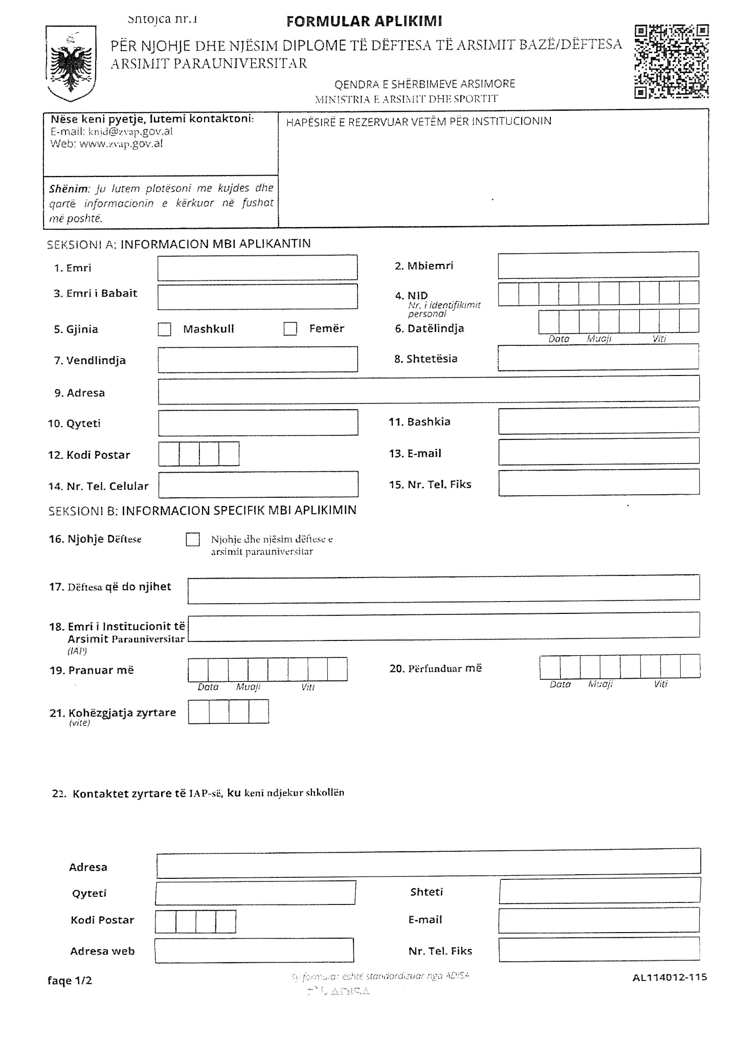

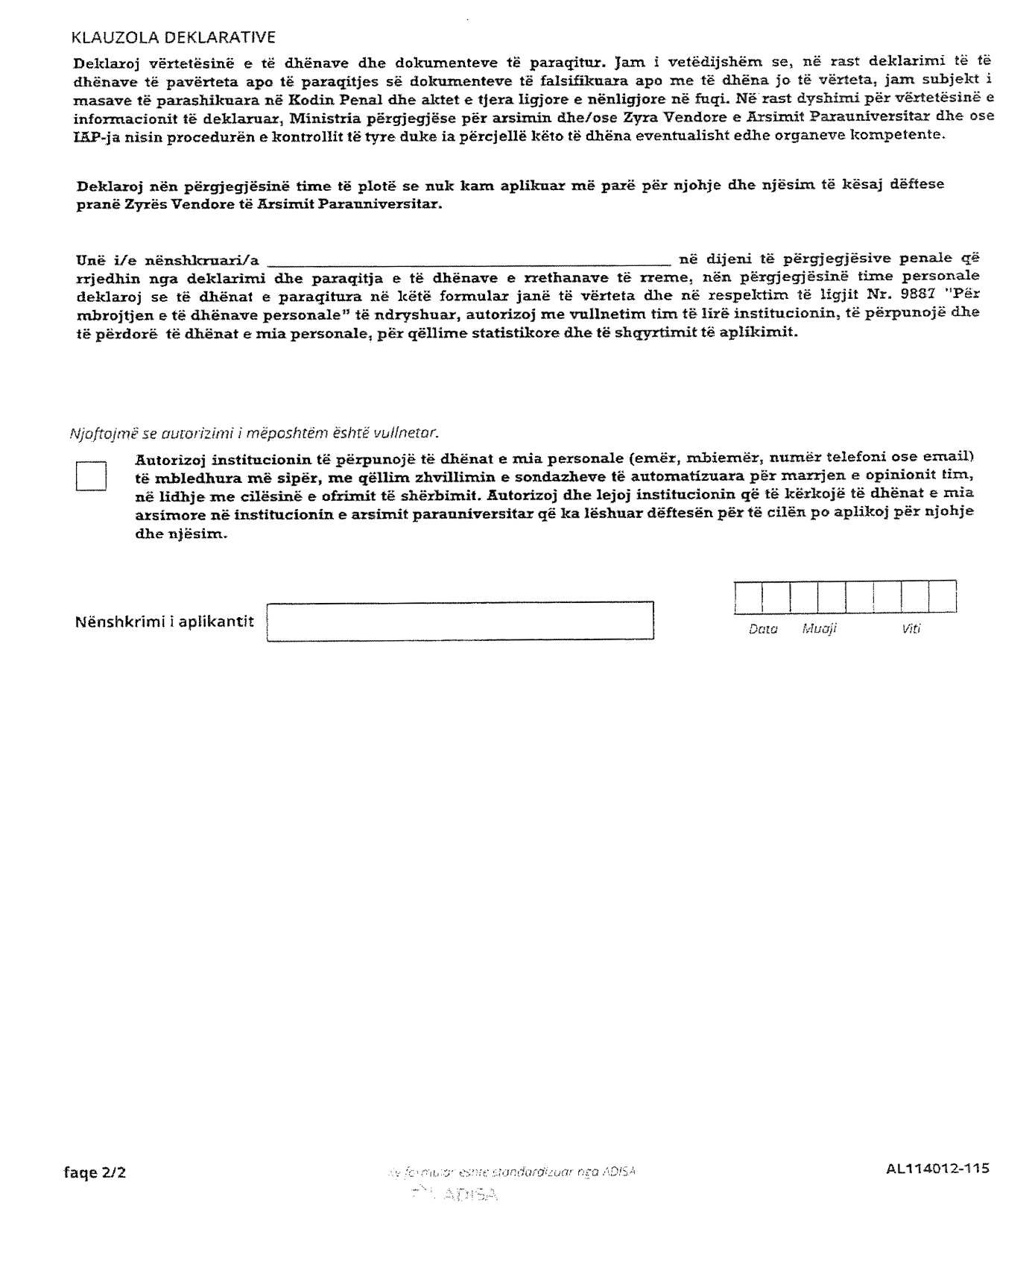

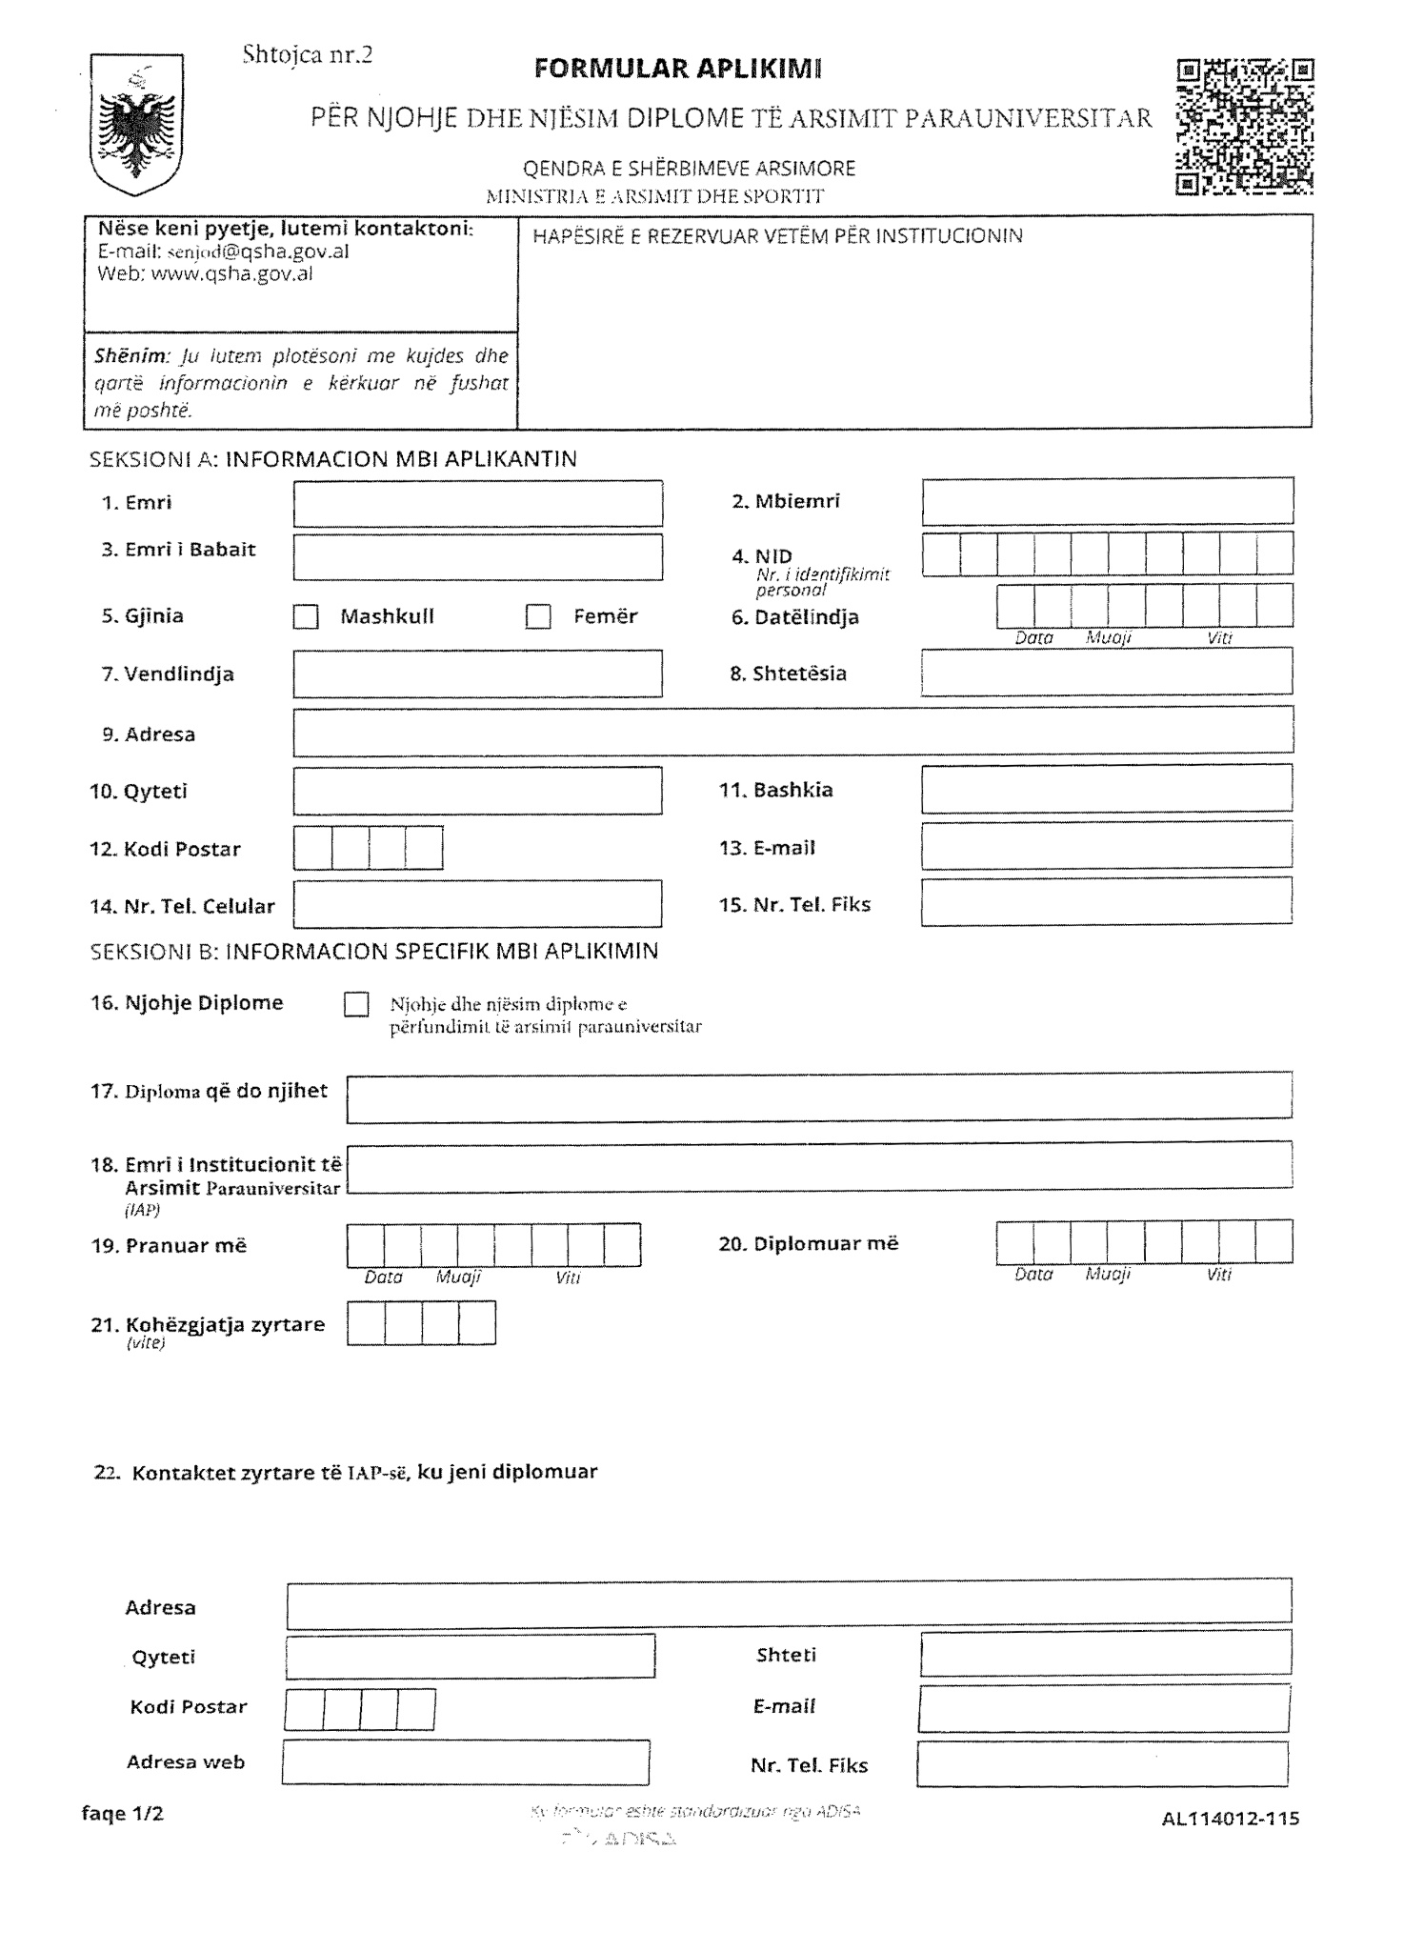

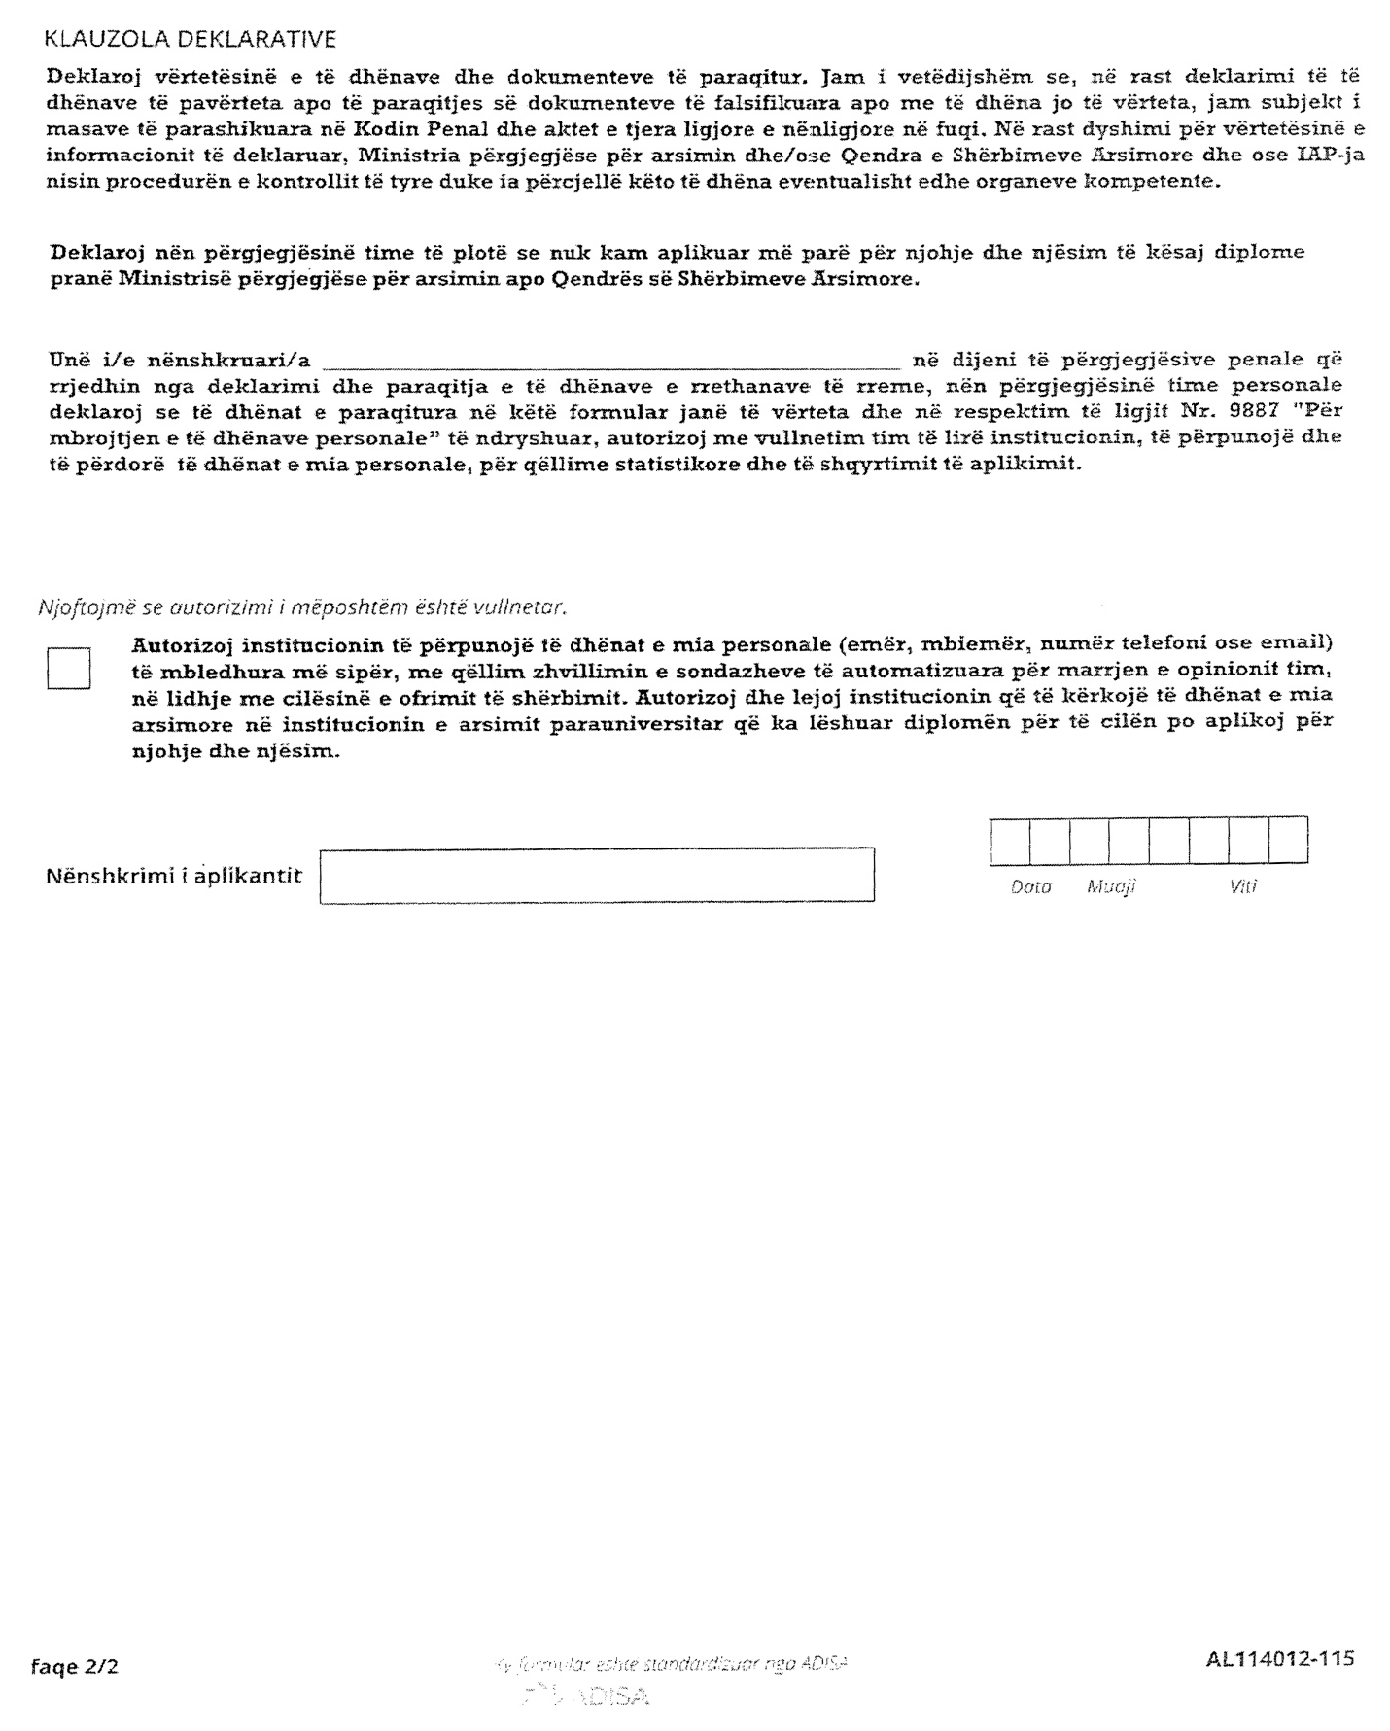

(ndryshuar me Udhëzimin nr.7 datë 30.4.2024)

SHTOJCA NR. 3

TABELA E KONVERTIMIT TË NOTAVE TË SHKOLLËS

Shteti | Klasat | Notat
Shqipëria | 1-12 | 4 | 5 | 6 | 7 | 8 | 9 | 10
Greqia | 1 - 4 | 4.00-4.90 |  | 5.00-6.4 | 9 | 6.50-7.49 | 7.50-8.49 | 8.50-  10.00
Greqia | 5-6 | 4.00-4.90 | 5 | 6 | 7 | 8 | 9 | 10
Greqia | 7-12 | 7-9 | 10 | 11-12 | 13-14 | 15-16 | 17-18 | 19-20
Kosova | 1-12 | 1 | - | 2 | 3 | 4 | - | 5
Mali i Zi | 1-12 | 1 | - | 2 | 3 | 4 | - | 5
Maqedonia e Veriut | 1-12 | 1 | - | 2 | 3 | 4 | - | 5
Serbia | 1-12 | 1 | - | 2 | 3 | 4 | - | 5
Bosnja dhe Hercegovina | 1-12 | 1 | - | 2 | 3 | 4 | - | 5
Çekia | 1-12 | 5 | - | 4 | 3 | 2 | - | 1
Sllovakia | 1-12 | 5 | - | 4 | 3 | 2 | - | 1
Rusia | 1-12 | 1 | - | 2 | 3 | - | 4 | 5
Kroacia | 1-12 | 1 | - | 2 | 3 | 4 | - | 5
Sllovenia | 1-12 | 1 | - | 2 | 3 | 4 | - | 5
Italia | 1-13 | 5 | - | 6 | 7 | 8 | 9 | 10
Turqia | 1-12 | 25-44 | 45-49 | 50-54 | 55-61 | 62-69 | 70-84 | 85-100
Gjermania | 1-12 | 6 | 5 | 4 | - | 3 | 2 | 1
Austria | 1-13 | 6 | 5 | 4 | - | 3 | 2 | 1
SHBA | 1-12 | F | E | D | - | C | B | A
Mbretëria e Bashkuar | 1-12 | F | E | D | - | C | B | A
Irlanda | 1-12 | 7-8 | 6 | 5 | 4 | 3 | 2 | 1
Bullgaria | 1-12 | 2 | - | 3 | - | 4 | 5 | 6
Polonia | 1-12 | 1 | - | 2 | 3 | 4 | 5 | 6
Rumania | 1-12 | 4 | 5 | 6 | 7 | 8 | 9 | 10
Franca | 1-12 | 9.99 | - | 10.00-  11.99 | 12.00-  13.99 | 14.00-  15.99 | 16.00-  17.99 | 18.00-  20.00
Belgjika | 1-12 | 9.99 | - | 10.00-  11.99 | 12.00-  13.99 | 14.00-  15.99 | 16.00-  17.99 | 18.00-  20.00
Luksemburgu | 1-12 | 1-29 | - | 30-35 | 36-39 | 40-47 | 48-51 | 52-60
Zvicra | 1-12 | 2-3 | - | 4 | - | 5 | - | 6
Norvegjia | 1-12 | 1 | - | 2 | 3 | 4 | 5 | 6
Holanda | 1-12 | 1-5 | - | 6 | 7 | 8 | 9 | 10
Finlanda | 1-12 | 1 | 2 | 3 | 4 | 5 | 6 | 7
Suedia | 1-12 | F | - | E | D | C | B | A
Spanja | 1-12 | 4 | 5 | 6 | 7 | 8 | 9 | 10
Danimarka | 1-12 | 1.99 | - | 2-3.99 | 4-6.99 | - | 7-9.99 | 10-12
Estonia | 1-12 | 0 | 1 | 2 | 3 | 4 | - | 5
Hungaria | 1-12 | 1 | - | 2 | 3 | 4 | - | 5
Letonia | 1-12 | 1-3 | 4 | 5 | 6 | 7 | 8 | 9-10
Lituania | 1-12 | 1-4 | 5 | 6 | 7 | 8 | 9 | 10
Portugalia | 1-12 | 0-9 | - | 10 | 11-13 | 14-17 | - | 18-20
Egjipti | 1-12 | 0-49 | - | 50-64 | 65-74 | - | 75-84 | 85-100

Shtojca nr. 4
MINISTRIA E ARSIMIT DHE SPORTIT
ZYRA VENDORE E ARSIMIT PARAUNIVERSITAR
KOMISIONI I NJOHJES SË DËFTESAVE

Nr. prot. ____, nr. regjistrit ____ ________, më __.__.____

vërtetim njohje dhe Njësimi

Vërtetohet njohja e dëftesës së arsimit bazë, dëftesës së klasës, së z./znj. ________________ (emër atësi, mbiemër), lëshuar nga _______________ (institucioni që ka lëshuar dëftesën), ___________ (shteti), më datë __.__.____ (data e lëshimit të dëftesë).
Bashkëlidhur këtij vërtetim gjendet tabela e konvertimit të notave
Kjo diplomë/certifikatë njësohet si ________________ në Republikën e Shqipërisë.

DREJTORI KRYETARI I KOMISIONIT

*Ky vërtetim është i vlefshëm, i shoqëruar me dëftesën e njohur dhe të njësuar.

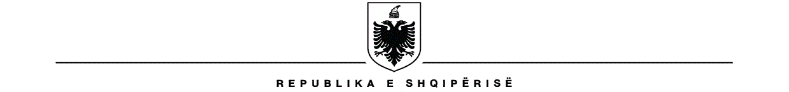
Shtojca nr. 5
MINISTRIA E ARSIMIT DHE SPORTIT
QENDRA E SHËRBIMEVE ARSIMORE
KOMISIONI I NJOHJES SË DIPLOMAVE

Nr._______ prot. Tiranë, më____.____. _____

vërtetim njohje dhe Njësimi

Vërtetohet njohja e diplomës së arsimit parauniversitar, së z./znj. ___________________ (emër atësi, mbiemër), lëshuar nga _______________ (institucioni i arsimit parauniversitar që ka lëshuar diplomën), ___________ (shteti), më datë __.__.____ (data e lëshimit të diplomës), lloji i arsimit të mesëm të lartë __________, nota mesatare e të gjitha viteve të arsimit të mesëm të lartë, notat e njëvlershme me provimet e maturës shtetërore në Republikën e Shqipërisë ____________, nota mesatare e provimeve të maturës ______________, nota mesatare e përgjithshme e njëvlerësuar, sipas VKM-së për notën mesatare ______________.
Bashkëlidhur këtij vërtetimi gjendet tabela e konvertimit të notave.
Kjo diplomë njësohet si ________________ në Republikën e Shqipërisë.

DREJTORI I PËRGJITHSHËM KRYETARI I KOMISIONIT

*Ky vërtetim është i vlefshëm, i shoqëruar me diplomën e njohur dhe të njësuar.

